**Kraków – perła polskiej turystyki i nowa inwestycja sieci Focus Hotels**

**Kraków od lat pozostaje jednym z najchętniej odwiedzanych miast w Polsce. Malownicza architektura, bogata historia, kulturalne wydarzenia i światowej klasy atrakcje przyciągają tu miliony turystów rocznie. Wraz z rosnącą popularnością miasta, rozwija się także jego rynek hotelarski – a do grona renomowanych obiektów dołącza nowy Focus Hotel Premium Kraków.**

**Kraków – serce polskiej turystyki**

Nie bez powodu Kraków znajduje się w czołówce najczęściej odwiedzanych miast w Europie Środkowo-Wschodniej. Rocznie przyjeżdża tu ponad **14 milionów turystów**, zarówno z Polski, jak i z zagranicy. Miasto przyciąga swoim niepowtarzalnym klimatem – spacerując uliczkami Starego Miasta, można poczuć ducha przeszłości, podziwiać zabytkowe kamienice, odwiedzić Zamek Królewski na Wawelu czy odpocząć przy filiżance kawy na Rynku Głównym.

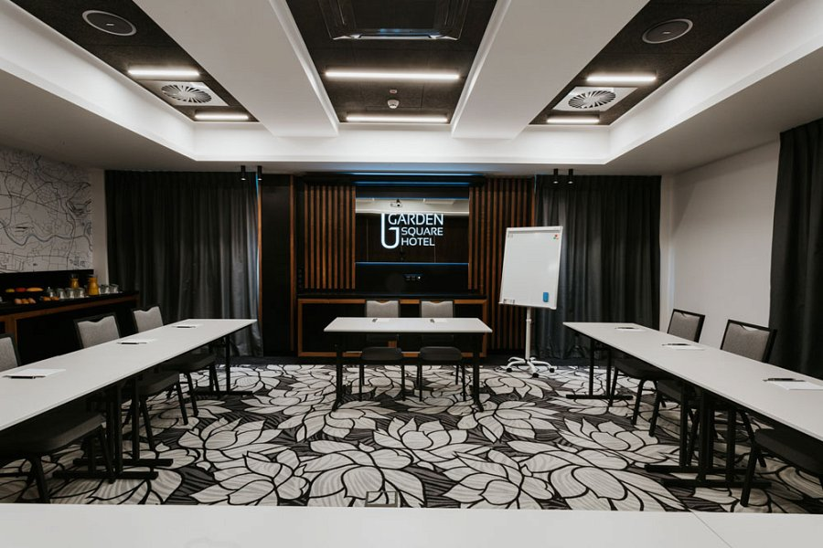

Jednak Kraków to nie tylko historia. To także miasto dynamicznego rozwoju i nowoczesnych inwestycji. Organizowane tu liczne festiwale, konferencje i wydarzenia biznesowe sprawiają, że jest ono ważnym punktem na mapie Europy zarówno dla turystów rekreacyjnych, jak i biznesowych.

**Rosnące zapotrzebowanie na wysokiej klasy hotele**

Wzrost liczby odwiedzających sprawia, że Kraków stale rozwija swoją bazę noclegową. Szczególnym zainteresowaniem cieszą się **hotele czterogwiazdkowe i premium**, które oferują zarówno wygodę, jak i dogodną lokalizację dla podróżnych.

Jednym z najnowszych hoteli, który wzmocni ofertę luksusowych obiektów w Krakowie, jest **Focus Hotel Premium Kraków**, który otworzy się dla gości już w **kwietniu 2025 roku**.

**Nowy Focus Hotel Premium Kraków – komfort w najlepszej lokalizacji**

**Focus Hotel Premium Kraków** to kolejna strategiczna inwestycja **sieci Focus Hotels S.A.**, należącej do **Grupy Kapitałowej IMMOBILE S.A.** Hotel powstaje w miejscu znanego **Garden Square Hotel**, zlokalizowanego przy **ul. Suchej**, w jednej z kluczowych części miasta.

Obiekt będzie oferować:

- **75 komfortowych pokoi i apartamentów**, dostosowanych do potrzeb zarówno turystów indywidualnych, jak i klientów biznesowych,

- **przestrzeń konferencyjną o powierzchni 150 m²**, idealną do organizacji spotkań, szkoleń i eventów,

- **nowoczesną siłownię, saunę oraz salę zabaw dla dzieci**, gwarantujące relaks i komfort pobytu,

- **restaurację 4Seasons**, która obsłuży nie tylko gości hotelowych, ale także organizację wesel i przyjęć okolicznościowych dla nawet **120 osób**.

Nowa inwestycja w Krakowie jest częścią dynamicznej ekspansji Focus Hotels. Sieć nie zwalnia tempa – **już w maju otworzy kolejny obiekt we Wrocławiu**, co potwierdza jej rosnącą pozycję na rynku hotelarskim w Polsce.

**Kraków jako turystyczny i biznesowy hub**

Oprócz klasycznych atrakcji turystycznych, takich jak Wawel, Kazimierz czy Kopalnia Soli w Wieliczce, Kraków coraz mocniej rozwija swoją ofertę dla klientów biznesowych. Liczne **konferencje, targi i wydarzenia branżowe** sprawiają, że rośnie zapotrzebowanie na hotele z funkcją **MICE (Meetings, Incentives, Conferences, Events)**.

Dzięki dogodnej lokalizacji, bliskości komunikacji miejskiej i rozwiniętej infrastrukturze, **Focus Hotel Premium Kraków** będzie doskonałym wyborem zarówno dla turystów odwiedzających miasto w celach rekreacyjnych, jak i dla osób podróżujących służbowo.

**Nowy wymiar komfortu w królewskim mieście**

Kraków pozostaje kluczowym punktem na mapie turystycznej Polski, a rosnące zainteresowanie tym miastem stwarza idealne warunki do rozwoju rynku hotelarskiego. **Focus Hotel Premium Kraków** to nie tylko nowa propozycja noclegowa, ale także znak dynamicznych zmian w branży.

Dzięki wysokiemu standardowi usług, doskonałej lokalizacji i nowoczesnej infrastrukturze, Focus Hotels nie tylko wzbogaca ofertę noclegową miasta, ale także umacnia swoją pozycję wśród czołowych polskich sieci hotelowych.

Już w **kwietniu 2025 roku** Kraków powita nowego gracza na rynku – gotowego na przyjęcie zarówno turystów spragnionych historii, jak i biznesmenów szukających komfortu i profesjonalnej obsługi.